ДОКЛАД

о ходе реализации мероприятий по поддержке
субъектов малого и среднего предпринимательства
по итогам первого полугодия 2014 года

1. Основные показатели деятельности субъектов малого и среднего предпринимательства
Критерии отнесения хозяйствующих субъектов к микро-, малым и средним предприятиям установлены Федеральным законом от 24 июля 2007 г. № 209-ФЗ
«О развитии малого и среднего предпринимательства в Российской Федерации» (далее также – Федеральный закон № 209-ФЗ).
Таблица 1
Критерии отнесения хозяйствующих субъектов к категории субъектов малого и среднего предпринимательства
 |  | Занятость на предприятии | Оборот предприятия | «Критерий независимости происхождения»
1. | Микропредприятие | до 15 человек | до 60 млн. рублей | Доля участия в уставном (складочном) капитале не должна превышать 25 % для хозяйствующих субъектов, не являющихся малыми и средними предприятиями, иностранных юридических лиц, Российской Федерации, субъектов Российской Федерации, муниципальных образований, а также общественных и религиозных организаций.
2. | Малое предприятие | от 16 до 100 человек | до 400 млн. рублей
3. | Среднее предприятие | от 101 до 250 человек | до 1 млрд. рублей

В соответствии с указанными критериями по состоянию на 1 января
2014 года, по данным Росстата и ФНС России, в Российской Федерации зарегистрировано 5,59 млн. субъектов малого и среднего предпринимательства (далее также – МСП), на которых занято 17,8 млн. человек (без учета внешних совместителей).
В секторе малого и среднего бизнеса занято около 25% от общей численности занятых в экономике. При этом на предприятиях – юридических лицах в секторе МСП занято 12,4 млн. человек (69,8%), у индивидуальных предпринимателей – 5,4 млн. человек (30,2%).
Доля оборота продукции и услуг, производимых субъектами МСП – юридическими лицами, в общем объеме оборота продукции и услуг, производимых предприятиями по стране, составляет около 25%.
Рассматривая отраслевую структуру сектора МСП, следует отметить, что по мере роста размера компании ее специализация меняется в сторону более сложных видов деятельности. Так, основная часть индивидуальных предпринимателей и микропредприятий – юридических лиц осуществляет деятельность в сфере торговли (около 54% и 45,8% соответственно). Малые предприятия – юридические лица специализируются на предоставлении услуг (34,4%). Большая часть средних предприятий осуществляет деятельность в промышленном секторе (27,3% средних предприятий).
Рисунок 1
Показатели деятельности субъектов МСП по видам экономической деятельности в 2012-2013 гг. (%)
Количество субъектов МСП  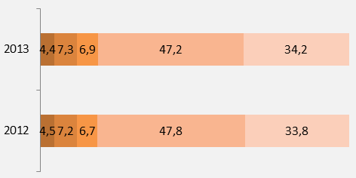 | Численность занятых у субъектов МСП  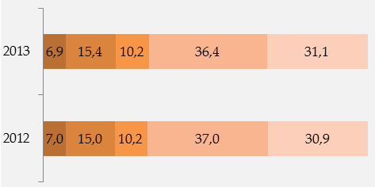
Оборот  субъектов МСП  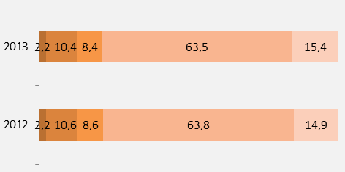 | Инвестиции в основной капитал у субъектов МСП  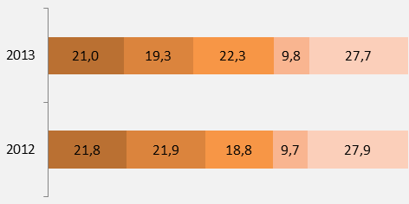
Источники: анализ Минэкономразвития России, Росстат.

Рисунок 2
Структура субъектов МСП в 2013 году
по видам экономической деятельности (%)
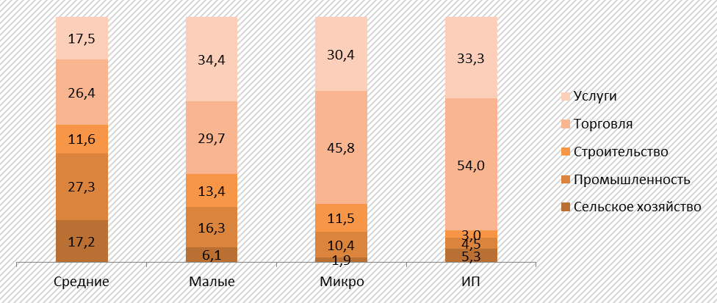
Источники: анализ Минэкономразвития России, Росстат.

Тенденции развития субъектов МСП за рассматриваемый период, выявленные на основе данных официальной статистической отчетности, можно охарактеризовать как разнонаправленные.
В частности, общее количество субъектов МСП в 2013 году по сравнению с 2012 годом сократилось на 7,5%.

Рисунок 3
Число малых и средних предприятий в 2012-2013 гг. (ед.)
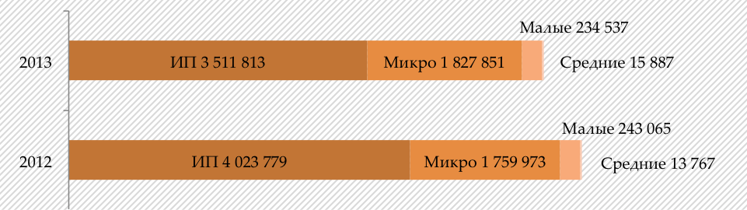
Источники: анализ Минэкономразвития России, Росстат, ФНС России.

Рисунок 4
Структура малых и средних предприятий в 2012-2013 гг. (%)
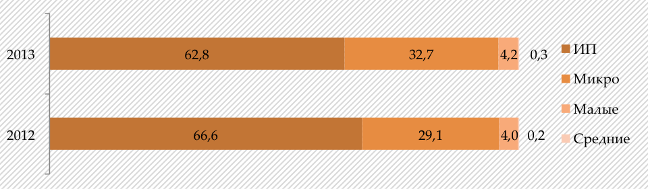
Источники: анализ Минэкономразвития России, Росстат.

Сокращение общего количества субъектов МСП связано с массовым снятием с учета индивидуальных предпринимателей, основной причиной которого стало двукратное увеличение фиксированного страхового взноса на обязательное пенсионное страхование. Так, по данным ФНС России, число индивидуальных предпринимателей за 2013 год сократилось на 12,7%.
При этом с февраля 2014 года наблюдается положительная динамика числа зарегистрированных индивидуальных предпринимателей: к 1 июня 2014 года данный показатель с начала года увеличился на 0,7% и составил 3 537 тыс. человек.
Рисунок 5
Динамика регистрации индивидуальных предпринимателей
в 2013-2014 гг. (тыс. единиц)
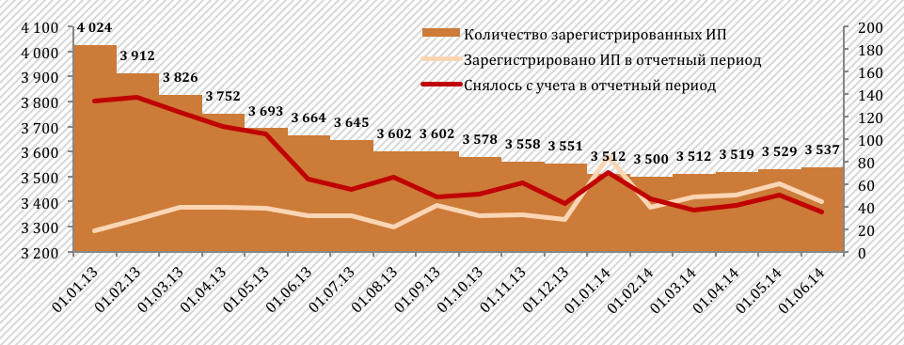
Источники: анализ Минэкономразвития России, ФНС России.

Кроме того, в 2013 году по сравнению с 2012 годом на 3,5% сократилось число малых предприятий – юридических лиц.
В то же время за рассматриваемый период увеличилось число микро- и средних предприятий – юридических лиц – на 3,9% и 15,4% соответственно.
В первом квартале 2014 года также наблюдается тенденция к росту количества малых предприятий – юридических лиц (без учета микропредприятий). Данный показатель увеличился на 0,4% (+ 963 единицы).
Большая часть занятых в секторе МСП приходится на малые предприятия – юридические лица (без учета микропредприятий) (36,3% от общего числа занятых в секторе МСП) и на индивидуальных предпринимателей (30,2%). На средние предприятия приходится только 9,2% занятых в секторе МСП.
Среднее число работников на малом предприятии в 2013 году составило
27,5 человек.
Таблица 2
Среднее число работников на 1 субъект МСП в 2012-2013 гг. (человек)
 | 2012 | 2013
Средние предприятия – юридические лица | 124,9 | 102,6
Малые предприятия – юридические лица | 26,8 | 27,5
Микропредприятия – юридические лица | 2,4 | 2,4
Индивидуальные предприниматели | 1,4 | 1,5
Источники: анализ Минэкономразвития России, Росстат.

Совокупная среднесписочная численность занятых у субъектов МСП в
2013 году сократилась на 1,9% с 18,1 до 17,8 млн. человек. Главным образом показатель сократился на средних предприятиях – юридических лицах (на 4,9%) и у индивидуальных предпринимателей (на 5,1%). Одновременно занятость на микропредприятиях – юридических лицах в 2013 году выросла на 1,7%.

Рисунок 6
Численность занятых у субъектов МСП в 2012-2013 гг. (тыс. человек)
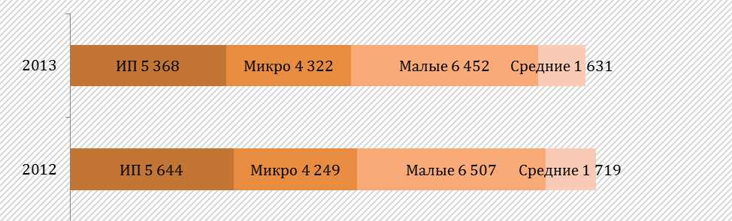
Источники: анализ Минэкономразвития России, Росстат.

Рисунок 7
Численность занятых у субъектов МСП в 2012-2013 гг. (%)
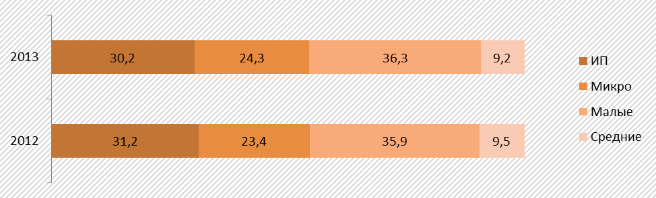
Источники: анализ Минэкономразвития России, Росстат.

В первом квартале 2014 году тенденция к снижению занятости в малом предпринимательстве сохранилась. Так, на малых предприятиях – юридических лицах (без учета микропредприятий) показатель занятости сократился на 3,3%
(- 216 тыс. человек).
Номинальный оборот субъектов МСП в 2013 году вырос на 5,3% –
с 36,9 трлн. рублей до 38,8 трлн. рублей. Вместе с тем с учетом уровня инфляции показатель оборота, напротив, сократился на 1,2%.

Рисунок 8
Структура оборота субъектов МСП в 2012-2013 гг. (%)
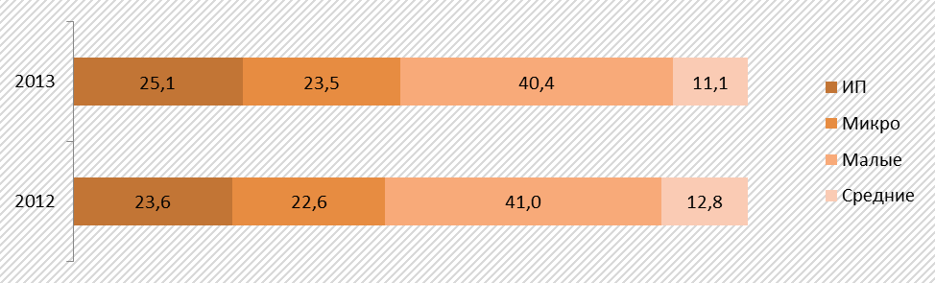
Источники: анализ Минэкономразвития России, Росстат.

Рост оборота как в номинальном выражении, так и с учетом уровня инфляции наблюдается у индивидуальных предпринимателей и у малых предприятий – юридических лиц (включая микропредприятия).
Тенденция к росту оборота у малых предприятий – юридических лиц (без учета микропредприятий) сохранилась и в первом квартале 2014 года. Так, данный показатель достиг уровня 6,2 трлн. руб., превысив значение за аналогичный период предыдущего года на 9,9% (с учетом инфляции рост показателя составил 3,2%).
При этом необходимо отметить значительное снижение по итогам 2013 года оборота средних предприятий – юридических лиц – на 8,5% (14% с учетом уровня инфляции).
Рисунок 9
Оборот предприятий МСП в 2012-2013 гг. (трлн. руб.)
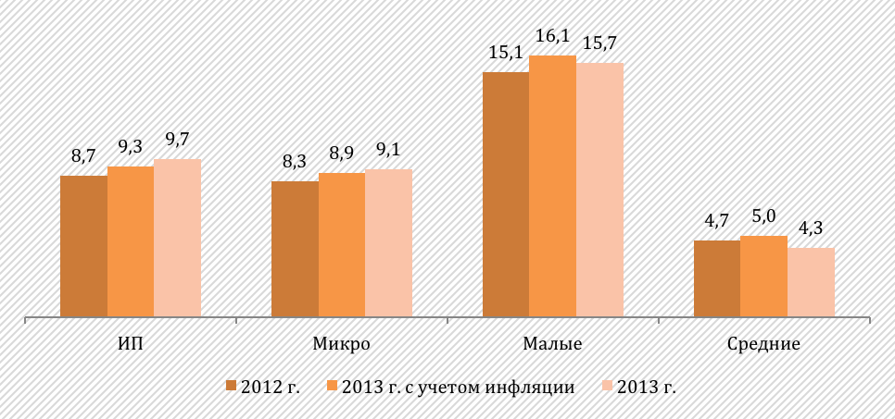
Источники: анализ Минэкономразвития России, Росстат.
Объем инвестиций в основной капитал у субъектов МСП за прошедший год увеличился с 729 млрд. рублей в 2012 году до 778,9 млрд. рублей в 2013 году.
В номинальном выражении объем инвестиций увеличился на 6,8%.
Рисунок 10
Инвестиции в основной капитал субъектов МСП
в 2012-2013 гг. (млрд. руб.)
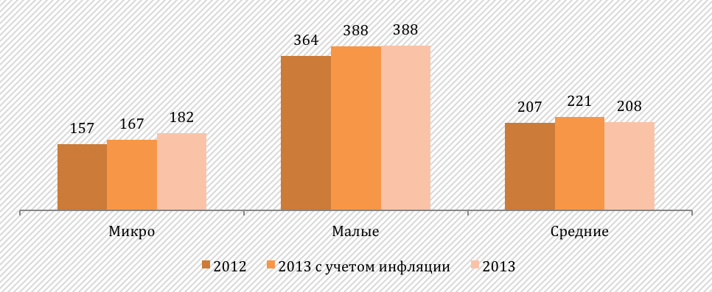
Источники: анализ Минэкономразвития России, Росстат.

Рисунок 11
Структура инвестиций в основной капитал субъектов МСП
в 2012-2013 гг. (%)
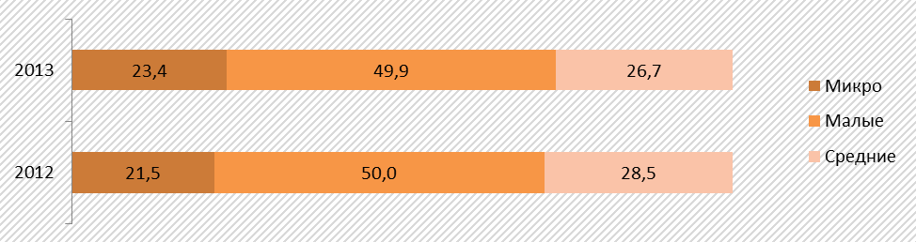
Источники: анализ Минэкономразвития России, Росстат.

Необходимо отметить, что объем инвестиций в основной капитал малых предприятий уже превышает уровень докризисного года, однако на средних предприятиях данный показатель все еще значительно отстает от показателей
2008 года.

Рисунок 12
Объем инвестиций в основной капитал субъектов МСП
в 2008-2013 гг. (млрд. руб.)
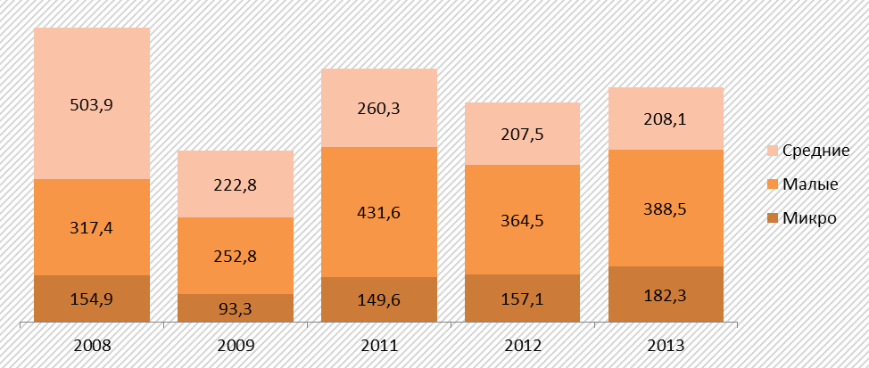
Источники: анализ Минэкономразвития России, Росстат.

2. Ключевые меры поддержки малого и среднего предпринимательства, реализованные во второй половине
2013 года – первом полугодии 2014 года
Меры поддержки МСП, реализуемые в период со второй половины
2013 года по первое полугодие 2014 года, предусмотрены Государственной программой Российской Федерации «Экономическое развитие и инновационная экономика» (утверждена постановлением Правительства Российской Федерации от 15 апреля 2014 г. № 316), Планом мероприятий, направленных на повышение темпов роста российской экономики (утвержден Председателем Правительства Российской Федерации
30 июля 2013 года № 4571п-П13), «дорожными картами» Национальной предпринимательской инициативы, поручениями Президента Российской Федерации по результатам ежегодного послания Федеральному Собранию Российской Федерации в 2013 году, а также отдельными поручениями Президента Российской Федерации и Правительства Российской Федерации и связаны с решением следующих задач:
- стимулирование выхода предпринимателей из неформального сектора экономики;
- создание условий для освоения малыми и средними компаниями новых рыночных ниш;
- обеспечение доступа предпринимателей к ресурсам, отсутствующим на рынке (имущественным и финансовым).

2.1. Стимулирование выхода предпринимателей из неформального сектора экономики

2.1.1. Отмена обязанности по ведению кассовых операций для индивидуальных предпринимателей
С 1 января 2012 года вступило в силу Положение Банка России
от 12 октября 2011 г. № 373-П «О порядке ведения кассовых операций
с банкнотами и монетой Банка России на территории Российской Федерации (далее также – Положение), согласно которому на индивидуальных предпринимателей возложена обязанность по соблюдению порядка ведения кассовых операций.
В частности, индивидуальные предприниматели должны обеспечивать организацию работы по ведению кассовых операций, оформлять кассовые операции документами установленной формы (приходными и расходными кассовыми ордерами, кассовыми книгами, книгами учета принятых и выданных кассиром денежных средств).
Введение указанных требований создало избыточные административные ограничения и привлекло к возникновению дополнительных расходов индивидуальных предпринимателей, связанных
с обязанностью открытия и ведения банковских счетов, а также организацией бумажного документооборота.
По оценке Минэкономразвития России, дополнительная финансовая нагрузка на индивидуальных предпринимателей в связи с необходимостью соблюдения порядка ведения кассовых операций составляла не менее
30,0 млрд. рублей в год.
Стоит отметить, что вопрос упрощения порядка ведения кассовых операций индивидуальными предпринимателями неоднократно рассматривался в рамках заседаний Правительственной комиссии по вопросам конкуренции и развития малого и среднего предпринимательства (далее также – Правительственная комиссия).
Так, по итогам заседания Правительственной комиссии от
2 марта 2012 года Минфину России совместно с Банком России поручено рассмотреть вопрос о внесении изменений в Положение в части отмены содержащихся в нем требований на деятельность индивидуальных предпринимателей (пункт 4 раздела I Протокола № 1).
По итогам заседания Правительственной комиссии от 18 декабря
2012 года Банку России рекомендовано рассмотреть вопрос об отмене порядка ведения кассовых операций с банкнотами и монетой Банка России индивидуальными предпринимателями с учетом обязательств Российской Федерации в рамках Группы разработки финансовых мер борьбы
с отмыванием денег и Организации экономического сотрудничества
и развития (пункт 2 раздела II Протокола № 2).
Кроме того, в соответствии с Протоколом совещания у первого заместителя Руководителя Аппарата Правительства Российской Федерации Акимова М.А. от 2 октября 2013 г. № МА-П13-41пр принято решение
об упрощении порядка ведения кассовых операций для индивидуальных предпринимателей в форме отмены для них требований к ведению кассовых операций, установленных Положением (пункт 2 Протокола), а Банку России рекомендовано внести соответствующие изменения в Положение
(пункт 4 Протокола).
По результатам проведенной работы с целью упрощения порядка ведения кассовых операций для индивидуальных предпринимателей принято Указание Банка России от 11 марта 2014 г. № 3210-У «О порядке ведения кассовых операций юридическими лицами и упрощенном порядке ведения кассовых операций индивидуальными предпринимателями и субъектами малого предпринимательства», в соответствии с которым с 1 июня 2014 года обязанность по ведению кассовых операций для индивидуальных предпринимателей отменена.

2.1.2. Снижение финансовой нагрузки, связанной с уплатой страховых платежей

2.1.2.1. Введение дифференцированного подхода к расчету фиксированного размера страховых взносов
Согласно статье 5 Федерального закона от 24 июля 2009 г. № 212-ФЗ
«О страховых взносах в Пенсионный фонд Российской Федерации, Фонд социального страхования Российской Федерации, Федеральный фонд обязательного медицинского страхования» (далее – Федеральный закон
№ 212-ФЗ) индивидуальные предприниматели, не производящие выплаты и иные вознаграждения физическим лицам, осуществляют уплату страховых взносов в фиксированном размере.
С 1 января 2013 года Федеральным законом от 3 декабря 2012 г.
№ 243-ФЗ «О внесении изменений в отдельные законодательные акты Российской Федерации по вопросам обязательного пенсионного страхования» (далее – Федеральный закон № 243-ФЗ) фиксированный размер страхового взноса на обязательное пенсионное страхование был увеличен в два раза, до 32 479,2 рубля (расчет исходя из размера двух минимальных размеров оплаты труда).
Данное решение привело к ряду негативных экономических
и социальных последствий. В частности, с момента подписания Федерального закона № 243-ФЗ зафиксировано значительное сокращение количества зарегистрированных индивидуальных предпринимателей.
В 2013 году свою деятельность прекратили 965,1 тыс. индивидуальных предпринимателей, что составляет 24% от общего количества зарегистрированных на 1 января 2013 г. индивидуальных предпринимателей.
В этой связи 23 июля 2013 года принят Федеральный закон № 237-ФЗ «О внесении изменений в статью 22 Федерального закона «Об обязательном пенсионном страховании в Российской Федерации» и статьи 14 и 16 Федерального закона «О страховых взносах в Пенсионный фонд Российской Федерации, Фонд социального страхования Российской Федерации, Федеральный фонд обязательного медицинского страхования»,
в соответствии с которым с 1 января 2014 г. введен дифференцированный подход к определению фиксированного размера страховых взносов в зависимости от получаемых самозанятыми гражданами доходов от предпринимательской деятельности. Данная мера позволила переломить тенденцию к снятию с учета индивидуальных предпринимателей. Согласно данным ФНС России, за период с января по июнь 2014 г. общее количество зарегистрированных индивидуальных предпринимателей увеличилось на 25,7 тыс. человек или на 0,7%.

2.1.2.2. Продление периода применения льгот для отдельных категорий плательщиков страховых взносов
Федеральным законом № 212-ФЗ установлены пониженные тарифы страховых взносов для ряда категорий плательщиков, уплачивающих страховые взносы за наемных работников, в том числе для субъектов малого предпринимательства.
В частности, для организаций и индивидуальных предпринимателей, применяющих упрощенную систему налогообложения (далее также – УСН) и осуществляющих деятельность в социальной и производственной сферах
(39 видов деятельности), а также для индивидуальных предпринимателей, применяющих патентную систему налогообложения (за исключением индивидуальных предпринимателей, осуществляющих отдельные виды деятельности) установлен тариф страховых взносов в государственные внебюджетные фонды на уровне 20%.
Однако Федеральным законом № 212-ФЗ предусмотрена постепенная отмена льгот для указанных категорий плательщиков:
в 2014-2015 годах тариф страховых взносов должен составить 30%,
а с 2016 года – 34%.
В этой связи 2 декабря 2013 года Президентом Российской Федерации подписан Федеральный закон № 333-ФЗ, которым предусмотрено продление периода применения льготного тарифа страховых взносов в размере 20% до 2018 года включительно.
Необходимо отметить, что за период действия рассматриваемых льгот количество плательщиков страховых взносов по льготной ставке увеличилось с 134 240 до 164 407 единиц (на 22,5%). При этом сумма начисленных им взносов на обязательное пенсионное страхование выросла с 46,2 до 73,14 млрд. рублей, то есть на 58,3%.
Тенденция к росту указанных показателей обусловлена, в том числе, увеличением деловой активности малых предприятий в производственной и социальной сферах, в том числе, за счет стимулирующего эффекта от снижения совокупной ставки тарифов страховых взносов.
Таблица 3
 | 2011 год | 2012 год | 2013 год
Плательщики, применяющие УСН и осуществляющие отдельные виды экономической деятельности (п. 8 ч. 1 ст. 58 Федерального закона № 212-ФЗ)

Количество плательщиков (ед.) | 134 240 | 158 834 | 162 065
Начисленные страховые взносы (млрд. руб.) | 46,2 | 66,13 | 73,14
Плательщики, применяющие патентную систему налогообложения (п. 14 ч. 1 ст. 58 Федерального закона № 212-ФЗ)

Количество плательщиков (ед.) | - | - | 2 342
Начисленные страховые взносы (млрд. руб.) | - | - | 0,15
Источник: Минтруд России.

2.1.3. Совершенствование специальных налоговых режимов

2.1.3.1. Введение налоговых каникул для впервые зарегистрированных субъектов малого предпринимательства
Период начала предпринимательской деятельности, как правило, связан со значительными финансовыми и административными издержками. В то же время доход предприятия на этом этапе достаточно нестабилен. Именно поэтому на первые два года деятельности приходится максимальное число решений о закрытии бизнеса. Так, согласно данным исследования «Глобальный мониторинг предпринимательства», лишь 3,4% малых предприятий существует на рынке более трех лет.
При этом налоговые поступления от субъектов малого предпринимательства, как показывают расчеты, в третий год деятельности в 5-7 раз выше налоговых поступлений в первый год.
Таким образом, предоставление налоговых каникул малым предприятиям позволит в перспективе увеличить совокупные налоговые поступления.
В этой связи в рамках исполнения поручения Правительства Российской Федерации от 31 декабря 2013 г. № ДМ-П13-9589 и перечня поручений Президента Российской Федерации от 27 декабря 2013 г.
№ Пр-3086 Минфином России совместно с Минэкономразвития России подготовлен и 30 июня 2014 г. внесен в Правительство Российской Федерации проект федерального закона, предусматривающего внесение изменений в Налоговый кодекс Российской федерации в части предоставления субъектам Российской Федерации права на введение налоговых каникул.
Законопроект включает следующие положения:
- предоставление субъектам Российской Федерации права в период
2015-2020 гг. устанавливать для впервые зарегистрированных индивидуальных предпринимателей, перешедших в течение двух лет с момента государственной регистрации на УСН или патентную систему налогообложения, налоговую ставку в размере 0% на срок от одного до двух календарных лет;
- возможность субъекта Российской Федерации устанавливать виды предпринимательской деятельности в социальной, производственной и научной сферах, в отношении которых применяются налоговые каникулы, а также дополнительные ограничения по использованию индивидуальными предпринимателями права на применение льготной налоговой ставки, в том числе в виде средней численности работников и предельного размера доходов от реализации товаров (работ, услуг), в отношении которого применяется налоговая ставка в размере 0%;
- обязанность по предоставлению индивидуальным предпринимателем дополнительной отчетности о применении предоставленной ему льготы, форма которой утверждается субъектом Российской Федерации;
- лишение индивидуального предпринимателя права на применение налоговой ставки в размере 0% в случае нарушения им условий применения такой налоговой ставки.
Принятие указанного федерального закона позволит вовлечь
в предпринимательскую деятельность граждан, в том числе тех из них, кто занят в неформальном секторе экономики, за счет снижения затрат на начальном этапе ведения бизнеса.

2.1.3.2. Расширение возможностей по применению патентной системы налогообложения
Патентная система налогообложения как самостоятельный специальный налоговый режим, предназначенный для индивидуальных предпринимателей, начала действовать с 1 января 2013 года.
Общая сумма налоговых поступлений от применения патентной налоговой системы за 2013 год составила 1,94 млрд. рублей, что в 5 раз выше по сравнению с поступлениями налога, уплачиваемого в 2012 году
в виде стоимости патента как подвида УСН.

Рисунок 13
Поступление налога, взимаемого в связи с применением патентной системы налогообложения в консолидированный бюджет Российской Федерации за 2013 год (млн. рублей.)
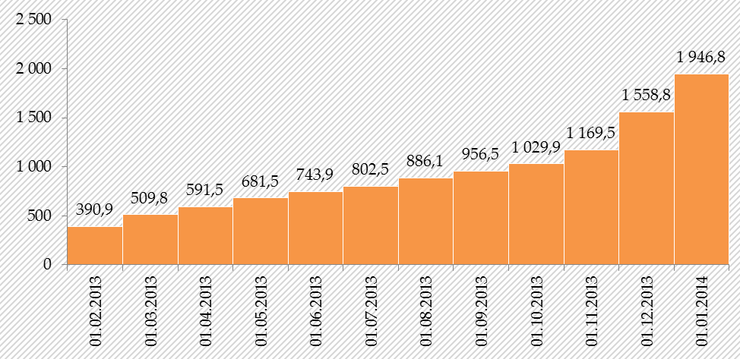
Источник: ФНС России.

При этом общее количество выданных патентов на 1 января 2014 года составило 88 688 ед.
Рисунок 14
Количество выданных патентов по состоянию на 1 января 2014 года (ед.)
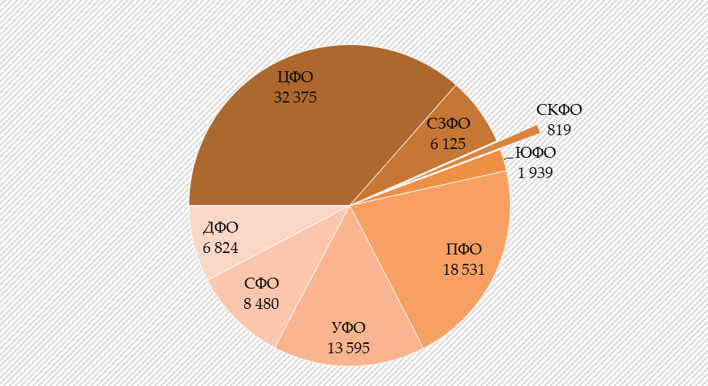
Источники: ФНС России, анализ Минэкономразвития России.
В первом полугодии 2014 года во исполнение пункта 12 Протокола заседания Правительственной комиссии по вопросам конкуренции и развития малого и среднего предпринимательства от 23 августа 2013 г. № 3 Минфином России совместно с Минэкономразвития России проведен анализ практики применения патентной системы налогообложения, результаты которого представлены в Правительство Российской Федерации. По результатам анализа сформулированы направления дальнейшего совершенствования патентной системы налогообложения, в том числе:
- дифференциация размера потенциально возможного к получению годового дохода при применении патентной системы налогообложения в зависимости от места ведения предпринимательской деятельности (в целях учета специфики ведения предпринимательской деятельности в муниципальных образованиях);
- уменьшение стоимости патента на размер уплаченных страховых взносов в государственные внебюджетные фонды (при условии определения способов и источников компенсации выпадающих доходов местных бюджетов в соответствии с требованиями бюджетного законодательства Российской Федерации);
- уточнение перечня видов предпринимательской деятельности, в отношении которых индивидуальными предпринимателями может применяться патентная система налогообложения, установленного пунктом 2 статьи 346.43 Налогового кодекса Российской Федерации (в связи с вступлением в силу с 1 января 2015 года новых редакций Общероссийского классификатора видов экономической деятельности (ОКВЭД2) и Общероссийского классификатора продукции по видам экономической деятельности (ОКПД2)).
Предложение о наделении субъектов Российской Федерации правом устанавливать размер потенциально возможного к получению индивидуальным предпринимателем годового дохода в зависимости от места ведения деятельности реализовано в Федеральном законе от 21 июля 2014 г. № 244-ФЗ «О внесении изменений в статьи 346⁴³ и 346⁴⁵ части второй Налогового кодекса Российской Федерации».
Введение предлагаемых изменений позволит расширить полномочия субъектов Российской Федерации в части дифференциации уровня налогообложения при применении патентной системы налогообложения
и таким образом создаст возможность для увеличения доходной базы.
В первом полугодии 2014 года также проведена работа по упрощению процедур применения патентной системы налогообложения в части установления возможности уплаты самозанятыми гражданами налога в связи с применением патентной системы налогообложения и обязательных платежей по страховым взносам одновременно с их регистрацией в качестве индивидуальных предпринимателей по принципу «одного окна».
В частности, в соответствии с поручением Правительства Российской Федерации от 31 декабря 2013 г. № ДМ-П13-9589 и перечнем поручений Президента Российской Федерации от 27 декабря 2013 г. № Пр-3086 Минфином России совместно с Минэкономразвития России и Минтрудом России подготовлены и 30 июня 2014 г. внесены в Правительство Российской Федерации проекты федеральных законов, предусматривающие:
- введение в главу 26.5 Налогового кодекса Российской Федерации понятия самозанятые граждане;
- изменение процедуры постановки на учет в качестве налогоплательщиков патентной системы налогообложения и одновременно в качестве индивидуального предпринимателя самозанятых граждан (датой постановки на учет считается дата начала действия патента);
- изменение процедуры снятия с учета (снятие с учета автоматически
в течение 5 дней со дня истечения срока действия патента);
- добавление в форму патента для налогоплательщиков – самозанятых граждан сведений о расчете страховых взносов в государственные внебюджетные фонды;
- изменение сроков уплаты страховых взносов в государственные внебюджетные фонды (не позднее срока истечения действия патента).

2.1.3.3. Налогообложение имущества организаций при применении упрощенной системы налогообложения и системы налогообложения в виде единого налога на вмененный доход
Согласно пункту 1 статьи 346.11 и пункту 1 статьи 346.26 Налогового кодекса Российской Федерации УСН и система налогообложения в виде единого налога на вмененный доход для отдельных видов деятельности (далее – ЕНВД) применяются налогоплательщиками наряду с иными режимами налогообложения, предусмотренными законодательством Российской Федерации о налогах и сборах.
Пунктом 2 статьи 346.11 Налогового кодекса Российской Федерации установлено, что применение УСН организациями предусматривает, в том числе их освобождение от обязанности по уплате налога на имущество организаций. На основании пункта 4 статьи 346.26 Налогового кодекса Российской Федерации уплата организациями ЕНВД предусматривает их освобождение от обязанности по уплате налога на имущество организаций (в отношении имущества, используемого для ведения предпринимательской деятельности, облагаемой данным налогом).
Федеральный закон от 2 апреля 2014 г. № 52-ФЗ «О внесении изменений в части первую и вторую Налогового кодекса Российской Федерации и отдельные законодательные акты Российской Федерации» (далее – Федеральный закон № 52-ФЗ) внес изменения в пункт 2
статьи 346.11 и пункт 4 статьи 346.26 Налогового кодекса Российской Федерации, согласно которым для организаций, перешедших на применение вышеназванных специальных налоговых режимов, предусмотрена обязанность по уплате налога на имущество организаций в отношении объектов недвижимого имущества, налоговая база по которым определяется как их кадастровая стоимость.
В соответствии с подпунктами 1 и 2 пункта 1 статьи 378.2 Налогового кодекса Российской Федерации налоговая база по налогу на имущество организаций определяется как кадастровая стоимость имущества, утвержденная в установленном порядке, в отношении следующих видов недвижимого имущества:
- административно-деловые центры и торговые центры (комплексы) и помещения в них;
- нежилые помещения, назначение которых в соответствии
с кадастровыми паспортами объектов недвижимости или документами технического учета (инвентаризации) объектов недвижимости предусматривает размещение офисов, торговых объектов, объектов общественного питания и бытового обслуживания либо которые фактически используются для размещения офисов, торговых объектов, объектов общественного питания и бытового обслуживания;
- объекты недвижимого имущества иностранных организаций,
не осуществляющих деятельности в Российской Федерации через постоянные представительства, а также объекты недвижимого имущества иностранных организаций, не относящиеся к деятельности данных организаций в Российской Федерации через постоянные представительства.
Статьей 7 Федерального закона № 52-ФЗ предусмотрено, что для организаций – налогоплательщиков ЕНВД изменения вступят в силу
с 1 июля 2014 года, для организаций, перешедших на применение УСН, –
с 1 января 2015 года.
Необходимо отметить, что в соответствии с предусмотренными Налоговым кодексом Российской Федерации ограничениями по годовому доходу и численности работников плательщиками УСН и ЕНВД, как правило, выступают микропредприятия (предприятия с годовым оборотом до 60 млн. рублей и численностью работников до 15 человек). Таким образом, с учетом статистических данных по числу микропредприятий (1,8 млн. единиц на 1 января 2014 г.) и общему числу юридических лиц – плательщиков УСН и ЕНВД (1,6 млн. единиц на 1 января 2013 г.) под сферу регулирования Федерального закона № 52-ФЗ попадает около 90% от числа микропредприятий в Российской Федерации.
Принятие Федерального закона № 52-ФЗ повлечет за собой рост налоговой нагрузки на юридические лица, на балансе которых в качестве объектов основных средств учитываются объекты недвижимого имущества, определенные в статье 378.2 Налогового кодекса Российской Федерации, а также рост арендных платежей для арендаторов таких объектов недвижимого имущества, что в свою очередь приведет к перекладыванию данных издержек на потребителей.
В этой связи в соответствии с поручением Правительства Российской Федерации от 4 июля 2014 г. № ИШ-П13-4962 Минфином России совместно с Минэкономразвития России организована работа по подготовке предложений по совершенствованию законодательства Российской Федерации, регулирующего вопросы применения УСН и ЕНВД, по следующим направлениям:
- установление минимального значения общей площади объектов недвижимого имущества, указанных в статье 378.2 Налогового кодекса Российской Федерации, при превышении которого налоговая база будет определяться как кадастровая стоимость таких объектов;
- освобождение организаций, воспользовавшихся правом преимущественного выкупа помещений согласно Федеральному закону от 22 июля 2008 г. № 159-ФЗ «Об особенностях отчуждения недвижимого имущества, находящегося в государственной собственности субъектов Российской Федерации или в муниципальной собственности и арендуемого субъектами малого и среднего предпринимательства, и о внесении изменений в отдельные законодательные акты Российской Федерации» (далее – Федеральный закон № 159-ФЗ), от обязанности по уплате налога на имущество в случае, если выкупленный объект недвижимого имущества относится к числу объектов недвижимого имущества, налоговая база по которым определяется как их кадастровая стоимость.

2.1.4. Совершенствование трудового законодательства для микропредприятий
В целях снижения издержек субъектов малого предпринимательства, связанных с исполнением требований трудового законодательства, в Государственную программу Российской Федерации «Экономическое развитие и инновационная экономика» (утверждена постановлением Правительства Российской Федерации от 15 апреля 2014 г. № 316) включено мероприятие по разработке законопроекта, направленного на внесение изменений в Трудовой кодекс Российской Федерации в части совершенствования регулирования отношений в секторе малого предпринимательства.
В целях исполнения указанного мероприятия Минтрудом России образована рабочая группа (приказ Минтруда России от 30 сентября 2013 г. № 505), в состав которой включены в том числе представители общественных организаций, выражающих интересы предпринимателей.
В 2014 году Минтрудом России с участием указанной рабочей группы разработан законопроект «О внесении изменений в Трудовой кодекс Российской Федерации», предполагающей установление особенностей регулирования труда лиц, работающих у работодателей – юридических лиц, относящихся в соответствии с Федеральным законом № 209-ФЗ к категории микропредприятий и индивидуальных предпринимателей, средняя численность работников которых не превышает 15 человек.
Законопроектом предлагается предоставить возможность основную часть положений, связанных с трудовыми отношениями в сфере малого предпринимательства, устанавливать трудовым договором. При этом:
- работодателю предоставляется право не принимать локальные нормативные акты, содержащие нормы трудового права;
- положения и условия, которые регулируются локальными нормативными актами, должны быть включены в трудовой договор;
- по соглашению сторон трудового договора сведения о работе у работодателя могут не вноситься в трудовую книжку работника, а при заключении трудового договора впервые трудовая книжка работнику может не оформляться.

Таким образом, в случае принятия законопроекта юридические лица – микропредприятия и индивидуальные предприниматели, средняя численность работников которых не превышает 15 человек, будут освобождены от обязанности принимать локальные нормативные акты, в том числе устанавливать:
- продолжительность ежедневной работы;
- порядок и условия работы в ночное время;
- размер и порядок выплаты дополнительного вознаграждения;
- условия привлечения к работе в выходные и праздничные дни;
- порядок и условия предоставления дополнительных отпусков;
- систему и условия оплаты труда;
- порядок и размер возмещения расходов, связанных со служебными командировками;
- предоставление гарантий, компенсаций и др.

Указанные положения будут урегулироваться в трудовом договоре, заключаемом с работником.

По оценке Минэкономразвития России, вносимые законопроектом изменения позволят снять административную и финансовую нагрузку в связи с выполнением требований трудового законодательства для 90% субъектов малого предпринимательства.

2.2. Создание условий для освоения малыми и средними компаниями новых рыночных ниш

Малый и средний бизнес регулярно сталкивается с проблемой поиска возможностей для сбыта своей продукции. Одновременно выходу малых предприятий в конкурентные сектора препятствуют неприемлемая для предприятий «цена входа на рынок».

Согласно данным Росстата, в 1 и 2 кварталах 2014 года около 55% и 54% малых предприятий, осуществляющих деятельность в обрабатывающих производствах, соответственно сталкивалось с проблемой «недостаточного спроса на внутреннем рынке». Указанная проблема характеризовалась как один из наиболее значительных факторов, сдерживающих развитие производства на малых и средних компаниях.

В целях стимулирования спроса на продукцию малых и средних предприятий в первом полугодии 2014 года реализовывался ряд мер, направленных на обеспечение доступности закупок, осуществляемых организациями государственного сектора экономики, для субъектов МСП.

2.2.1. Расширение доступа субъектов малого предпринимательства к государственным закупкам
С 1 января 2014 года вступил в силу Федеральный закон
от 5 апреля 2013 года № 44-ФЗ «О контрактной системе в сфере закупок товаров, работ, услуг для обеспечения государственных и муниципальных нужд» (далее – Федеральный закон № 44-ФЗ), предусматривающий положения об осуществлении закупок государственных и муниципальных заказчиков у субъектов малого предпринимательства.
Так, статья 30 Федерального закона № 44-ФЗ определяет особенности участия субъектов малого предпринимательства, социально ориентированных некоммерческих организаций в закупках. В частности, часть 1 статьи 30 Федерального закона № 44-ФЗ устанавливает обязанность заказчика осуществлять закупки товаров, работ, услуг у субъектов малого предпринимательства, социально ориентированных некоммерческих организаций в объеме не менее чем пятнадцать процентов от плана-графика закупок.
По итогам первого полугодия 2014 года на официальном сайте Российской Федерации в информационно-телекоммуникационной сети «Интернет» для размещения информации о размещении заказов на поставки товаров, выполнение работ, оказание услуг www.zakupki.gov.ru (далее также – официальный сайт) размещено 266 957 извещений о закупках у субъектов малого предпринимательства, социально ориентированных некоммерческих организаций на сумму свыше 167 млрд. рублей, что составляет 10% от общего объема закупок.
Федеральным законом от 4 июня 2014 г. № 140-ФЗ «О внесении изменений в Федеральный закон «О контрактной системе в сфере закупок товаров, работ, услуг для обеспечения государственных и муниципальных нужд» (далее – Федеральный закон № 140-ФЗ) введены нормы, уточняющие порядок расчета объема закупок у субъектов малого предпринимательства, социально ориентированных некоммерческих организаций.
В соответствии с указанными поправками заказчики обязаны осуществлять закупки у субъектов малого предпринимательства, социально ориентированных некоммерческих организаций в объеме не менее чем 15% совокупного годового объема закупок, под которым понимается утвержденный на соответствующий финансовый год общий объем финансового обеспечения для осуществления заказчиком закупок в соответствии с Федеральным законом № 44-ФЗ, в том числе для оплаты контрактов, заключенных до начала указанного финансового года и подлежащих оплате в указанном финансовом году.
Также в соответствии с введенной Федеральным законом № 140-ФЗ частью 8 статьи 30 Федерального закона № 44-ФЗ установлено обязательство для заказчика о включении в контракт, заключаемый с субъектом малого предпринимательства или социально ориентированной некоммерческой организацией, условия об оплате заказчиком поставленного товара, выполненной работы (ее результатов), оказанной услуги, отдельных этапов исполнения контракта не более чем в течение тридцати дней с даты подписания заказчиком документа о приемке.

2.2.2. Расширение доступа субъектов малого и среднего предпринимательства к закупкам инфраструктурных монополий и компаний с государственным участием
В соответствии с изменениями, предусмотренными Федеральным законом от 28 декабря 2013 г. № 396-ФЗ «О внесении изменений в отдельные законодательные акты Российской Федерации», с 1 января 2014 г. установлена обязанность отдельных видов юридических лиц, осуществляющих закупки в соответствии с Федеральным законом
от 18 июля 2011 г. № 223-ФЗ «О закупках товаров, работ, услуг отдельными видами юридических лиц» (далее – Федеральный закон № 223-ФЗ), ежемесячно размещать в единой информационной системе в сфере закупок товаров, работ, услуг (до ввода в эксплуатацию указанной системы – на официальном сайте) сведения о количестве и общей стоимости договоров, заключенных по результатам закупки у субъектов МСП.
По данным Федерального казначейства, в первом полугодии 2014 года отдельными видами юридических лиц заключено более 23 миллионов договоров на сумму свыше 6 трлн. рублей. При этом сумма договоров, заключенных отдельными видами юридических лиц по результатам закупки у субъектов МСП, составила более 1 трлн. рублей (16,7 % от общей суммы заключенных договоров).
В июне 2014 года Минэкономразвития России совместно с автономной некоммерческой организацией «Агентство стратегических инициатив по продвижению новых проектов» при участии заинтересованных федеральных органов исполнительной власти и организаций во исполнение поручения Президента Российской Федерации от 17 октября 2013 г. № Пр-2412 подготовлена новая редакция плана мероприятий («дорожной карты») «Расширение доступа субъектов малого и среднего предпринимательства к закупкам инфраструктурных монополий и компаний с государственным участием» (далее – «дорожная карта»).
«Дорожной картой» предусмотрены мероприятия, направленные в том числе на:
- создание обязанности отдельных видов юридических лиц поэтапно увеличивать долю закупок, осуществляемых у субъектов МСП;
- создание системы «программ партнерства» отдельных видов юридических лиц с субъектами МСП, занятыми в производственной сфере;
- снятие избыточных барьеров для субъектов МСП при участии в закупках отдельных видов юридических лиц;
- информационное обеспечение закупок отдельных видов юридических лиц у субъектов МСП.
В целях реализации «дорожной карты», а также в соответствии с Федеральным законом № 223-ФЗ Минэкономразвития России разработало проект постановления Правительства Российской Федерации
«Об утверждении Положения об особенностях участия субъектов малого и среднего предпринимательства в закупках товаров, работ, услуг отдельными видами юридических лиц, годовом объеме таких закупок и порядке расчета указанного объема, требований к содержанию годового отчета о закупке товаров, работ, услуг отдельными видами юридических лиц у субъектов малого и среднего предпринимательства, а также формы годового отчета о закупке товаров, работ, услуг отдельными видами юридических лиц у субъектов малого и среднего предпринимательства» (далее – проект постановления).
Согласно проекту постановления годовой объем закупок, осуществляемых отдельными видами юридических лиц у субъектов МСП, устанавливается в размере не менее чем восемнадцать процентов совокупного годового стоимостного объема договоров, заключенных отдельными видами юридических лиц по результатам закупок. При этом совокупный годовой стоимостной объем договоров, заключенных отдельными видами юридических лиц с субъектами МСП по результатам закупок, осуществленных в рамках специальных процедур торгов, иных способов закупки, участниками которых являются исключительно субъекты МСП, должен составлять не менее чем десять процентов совокупного годового стоимостного объема договоров, заключенных отдельными видами юридических лиц по результатам закупок.
В соответствии с проектом постановления отдельным видам юридических лиц необходимо утвердить перечни товаров, работ, услуг, закупки которых осуществляются у субъектов МСП.

Кроме того, определены особенности проведения торгов, иных
способов закупки, в которых участниками закупок являются только
субъекты МСП, в том числе: начальная (максимальная) цена контракта (цена лота); размер и способы предоставления обеспечения участия в закупках; размер и способы предоставления обеспечения исполнения договоров, заключаемых по результатам закупок; максимальные сроки для заключения договоров и оплаты выполненных обязательств.

Проект постановления также устанавливает особенности участия субъектов МСП в закупках в качестве субподрядчиков (соисполнителей), в том числе особенности заключения договоров с участниками закупки, представившими план привлечения субподрядчиков из числа субъектов МСП.

2.3. Обеспечение доступа предпринимателей к имущественным ресурсам

В целях расширения имущественной поддержки субъектов МСП
2 июля 2013 года принят Федеральный закон № 144-ФЗ «О внесении изменений в отдельные законодательные акты Российской Федерации в связи с совершенствованием порядка отчуждения недвижимого имущества, находящегося в государственной собственности субъектов Российской Федерации или в муниципальной собственности и арендуемого субъектами малого и среднего предпринимательства».

Основные нововведения закона заключаются в следующем.

Во-первых, до 1 июля 2015 года пролонгировано действие Федерального закона № 159-ФЗ.
Во-вторых, субъектам МСП, арендующим помещения в течение не менее двух лет по состоянию на 1 июля 2013 года, предоставлена возможность выкупа арендуемых ими помещений. Ранее такая возможность предоставлялась предпринимателям, арендующим помещения в течение не менее двух лет по состоянию на 5 августа 2008 года. Таким образом, правом на льготную приватизацию смогут воспользоваться те предприниматели, кто добросовестно арендовал государственное или муниципальное имущество в течение последних 4 лет с даты начала действия Федерального закона
№ 159-ФЗ.

В-третьих, предусмотрено преимущественное право предпринимателей на выкуп помещений, включенных в перечни государственного и муниципального имущества, предназначенного для сдачи в аренду субъектам МСП (далее – перечни имущества). Для того чтобы такое право у них появилось, имущество должно находится в аренде у предпринимателя в течение 5 и более лет (по состоянию на 1 сентября 2012 года), а также быть включено в перечни имущества в течение аналогичного срока.

В-четвертых, исключено ограничение на максимальный размер площади помещений, которые могут быть выкуплены при использовании преимущественного права выкупа, то есть предпринимателям предоставлено право выкупать всю арендуемую площадь. Ранее такое ограничение устанавливалось на уровне субъекта Российской Федерации.

В-пятых, закреплен минимальный срок рассрочки по выкупу имущества – 3 года. При этом предприниматели могут осуществить оплату недвижимого имущества единовременно или в рассрочку посредством ежемесячных или ежеквартальных выплат в равных долях.

В-шестых, предпринимателям предоставлено право оспаривания стоимости выкупаемого имущества в судебном порядке. Одновременно введен запрет на продажу имущества другим лицам в случае, если предприниматель считает, что стоимость имущества завышена, и оспаривает величину стоимости в суде.

Наконец, закон предоставил предпринимателями, которым ранее было отказано в выкупе арендуемых помещений (из-за несоответствия срока действия договора аренды установленными требованиям или из-за действовавшего ограничения на максимальный размер площади выкупаемого имущества), право на подачу повторного заявления на выкуп помещения.

Указанные изменения расширяют число предпринимателей, имеющих право на преимущественный выкуп помещений, находящихся в государственной или муниципальной собственности, а также способствуют укреплению имущественной основы предпринимательской деятельности.

Так, по данным ежегодного мониторинга Минэкономразвития России, по состоянию на 1 января 2014 года общее количество выкупленных помещений, находящихся в государственной собственности субъектов Российской Федерации и в муниципальной собственности и арендуемых субъектами МСП, составило 36 076 единиц. За период с 1 июля по
31 декабря 2013 года субъектами МСП было выкуплено 3350 помещений, из них 892 помещения на момент выкупа находились в перечнях имущества. При этом значительное количество выкупаемых помещений находилось в муниципальной собственности (97 % от всех выкупленных за указанный период помещений).
Также необходимо отметить, что на 2015 год в соответствии с Государственной программой Российской Федерации «Экономическое развитие и инновационная экономика» (утверждена постановлением Правительства Российской Федерации от 15 апреля 2014 г. № 316), а также Планом деятельности Минэкономразвития России (утвержден приказом Министра экономического развития Российской Федерации от 25 июня
2013 г. № АУ-127) запланирована реализация мероприятия по установлению основных принципов приватизации имущества субъектами МСП в рамках законодательства Российской Федерации о приватизации недвижимого имущества, арендуемого субъектами МСП.

2.4. Реализация программ финансовой поддержки малого и среднего предпринимательства
В настоящее время на федеральном уровне сформирована многоканальная система финансовой поддержки субъектов МСП, которая состоит из следующих основных элементов:
- программа поддержки субъектов МСП в агропромышленном комплексе, реализуемая Минсельхозом России;
- программа содействия самозанятости безработных граждан, реализуемая Минтрудом России;
- комплекс мер, направленных на поддержку МСП в научно-технической сфере, реализуемый Фондом содействия развитию малых форм предприятий в научно-технической сфере.
- федеральная финансовая программа поддержки МСП, реализуемая Минэкономразвития России;
- программы льготного кредитования и предоставления гарантий, реализуемые Внешэкономбанком.
На реализацию различных мероприятий поддержки МСП
из федерального бюджета в 2013 году выделено более
32,51 млрд. рублей бюджетных ассигнований и 20 млрд. рублей государственных гарантий.
В 2014 году на реализацию мероприятий поддержки МСП планируется выделить 83,73 млрд. рублей.

Таблица 4
Объемы финансирования основных федеральных программ финансовой поддержки малого и среднего предпринимательства в 2013-2014 гг.
Распорядители  бюджетных средств | Мероприятия поддержки МСП | Финансирование за счет средств федерального бюджета в 2013 г.  (млрд. руб.) |  | Финансирование за счет средств федерального бюджета в 2014 г.  (млрд. руб.)
Минсельхоз России | поддержка малых форм хозяйствования –  субсидирование % ставки | 5,0 | 8,6 | 4,75 | 8,16
 | поддержка начинающих фермеров | 2,0 |  | 1,9
 | развитие семейных животноводческих ферм | 1,5 |  | 1,4
 | оформление земельных участков в собственность КФХ | 0,1 |  | 0,114
Минтруд России | содействие самозанятости безработных | - |  | -
Минобрнауки России (Фонд содействия развитию малых форм предприятий в научно-технической сфере) | прикладные научные исследования и разработки | 4,1 |  | 5,0
Минэкономразвития России | субсидии на государственную поддержку малого и среднего предпринимательства | 19,82 |  | 20,57
Внешэкономбанк | гарантии субъектам среднего предпринимательства на реализацию инвестиционных проектов | 20,0 |  | -
ОАО «Небанковская депозитно-кредитная организация «Агентство кредитных гарантий» | гарантий субъектам МСП и контргарантии региональным гарантийным фондам | - |  | 50,0
ИТОГО: |  | 52,51 |  | 83,73

2.4.1. Реализация федеральной программы финансовой поддержки малого и среднего предпринимательства
2.4.1.1. Общие итоги реализации федеральной программы финансовой поддержки малого и среднего предпринимательства
в 2013 году
В соответствии с Федеральным законом № 209-ФЗ к полномочиям субъектов Российской Федерации относится разработка и реализация региональных программ развития субъектов МСП с учетом национальных и региональных социально-экономических, экологических, культурных и других особенностей.
Правительство Российской Федерации поддерживает за счет субсидий из федерального бюджета реализацию приоритетных мероприятий региональных программ, устанавливая требования к содержанию, порядку предоставления и условиям оказания поддержки (далее также – Федеральная финансовая программа поддержки, Программа). Органом, уполномоченным на реализацию Программы, выступает Минэкономразвития России.
В соответствии с постановлением Правительства Российской Федерации от 27 февраля 2009 г. № 178 «О распределении и предоставлении субсидий из федерального бюджета бюджетам субъектов Российской Федерации на государственную поддержку малого и среднего предпринимательства, включая крестьянские (фермерские) хозяйства» средства целевым образом на конкурсной основе распределяются между регионами на мероприятия региональных программ содействия предпринимательства при условии софинансирования расходов. Такой подход позволяет в дополнение к средствам федерального бюджета привлекать финансовые средства регионов, а также стимулировать регионы к реализации более активной политики в сфере поддержки предпринимательской деятельности.
В реализации Программы задействованы все регионы страны.
Средний уровень софинансирования расходного обязательства субъекта Российской Федерации составляет 70%. Окончательный уровень зависит от индекса бюджетной обеспеченности субъектов Российской Федерации, который ежегодно рассчитывается Минфином России. Подавляющее число субъектов Российской Федерации (65) получают софинансирование из расчета 4 рубля средств федерального бюджета
на 1 рубль средств регионального бюджета.
В 2013 году финансирование Федеральной финансовой программы поддержки МСП из бюджета Российской Федерации составило 19,82 млрд. рублей соответственно.
Меры поддержки, предусмотренные Программой и реализуемые в течение последних трех лет, направлены на удовлетворение потребностей в финансовых, имущественных, информационных и иных ресурсах субъектов предпринимательской деятельности, относящихся к различным категориям (микропредприятия, малые предприятия, средние предприятия) и находящихся на разных стадиях развития (начинающие предприниматели, развивающиеся, экспортно-ориентированные предприниматели и др.).
В 2013 году в число основных мероприятий Программы вошли следующие:
- поддержка лизинга малых компаний (субсидирование лизинговых платежей и уплаты первого взноса – до 10 млн. рублей, предоставление лизинг-гранта начинающим – до 1 млн. рублей
на одного получателя поддержки);
- модернизация производства (субсидирование расходов по уплате процентной ставки, приобретение оборудования до 10 млн. рублей на одного получателя поддержки);
- грантовая поддержка начинающих (предоставление безвозмездной субсидии начинающему предпринимателю в размере до 300 тыс. рублей);
- развитие социального предпринимательства (субсидирование расходов на создание центров инноваций социальной сферы в размере до 5 млн. рублей; создание частных дошкольных учреждений в размере до 10 млн. рублей; субсидии на организацию групп дневного времяпрепровождения детей дошкольного возраста и иных подобных им видов деятельности до 1 млн. рублей);
- создание микрофинансовых организаций, предоставляющих займы по ставке, не превышающей 10% годовых;
- создание гарантийных фондов, предоставляющих поручительства предпринимателям по кредитам в случае нехватки собственного залогового обеспечения – до 70% от суммы кредита;
- развитие молодежного предпринимательства, в том числе создание центров молодежного инновационного творчества (предоставление субсидий на создание центров в размере до 7 млн. рублей на одного получателя поддержки);
- поддержка муниципальных программ, в том числе поддержка монопрофильных муниципальных образований (моногорода) (основные меры – гранты, лизинг, микрофинансирование и обучение);
- развитие системы подготовки, переподготовки и повышения квалификации кадров для сферы малого предпринимательства (предоставление сертификатов на обучение, компенсация затрат по подготовке, переподготовке персонала и организация обучающих мероприятий по различным вопросам ведения бизнеса);
- создание и развитие инфраструктуры имущественной поддержки субъектов МСП: бизнес-инкубаторы – от 900 кв.м., льготная аренда; промышленные парки – от 20 тыс. кв.м., технопарки –
от 5 тыс. кв.м.;
- содействие малым инновационным компаниям (компенсация затрат действующим инновационным компаниям – до 15 млн. рублей, предоставление грантов начинающим инноваторам – до 500 тыс. рублей на одного получателя поддержки, создание центров кластерного развития, прототипирования);
- поддержка экспортно-ориентированных малых компаний (создание центров поддержки экспорта).
Анализ распределения средств бюджета в 2013-2014 годах по основным направлениям Программы показывает следующее:
- «прямые» меры финансовой поддержки в форме субсидий субъектам МСП составляют 55% от общего объема оказываемой поддержки;
- «непрямые» меры поддержки МСП в форме создания объектов инфраструктуры поддержки субъектов МСП, в том числе имущественной, финансовой, составляют 45%.
При этом следует отметить изменение структуры предоставляемой поддержки в последние годы в субъектах Российской Федерации и перенос акцента на поддержку объектов инфраструктуры поддержки субъектов МСП. Так, в рамках Программы акцент реализуемых субъектами Российской Федерации мер поддержки значительно сместился в сторону создания объектов инфраструктуры поддержки субъектов МСП (в 2011 году «непрямые меры поддержки занимали всего 15% в общем объеме финансирования Программы), таких как технопарки, промышленные парки, бизнес-инкубаторы, центры компетенций в области инноваций и промышленного производства.
Согласно результатам мониторинга Программы в 2013 году достигнуты следующие результаты:
- количество физических и юридических лиц, получивших поддержку, составило 250 тысяч;
- создано 11 тысяч новых бизнесов;
- заключено 10 тысяч договоров лизинга оборудования;
- обучение по программам повышения квалификации и профессиональной переподготовки прошло 40 тысяч человек;
- 20 тысяч молодых людей приняли участие в мероприятиях по вовлечению молодежи в предпринимательскую деятельность;
- количество инновационных субъектов МСП, которым оказана поддержка, составило 11,5 тысяч единиц;
- количество экспортно ориентированных предприятий, получивших поддержку, составило 10 тысяч;
- создано 24 объекта инфраструктуры поддержки МСП в области инноваций и промышленного производства;
- поддержано 628 муниципальных программ развития МСП, в том числе в монопрофильных муниципальных образованиях (моногородах).
Из получивших поддержку субъектов МСП наибольшее количество получателей являются индивидуальными предпринимателями (61,56%), второе место по количеству получивших поддержку занимают юридические лица (34,88%), третье – крестьянско-фермерские хозяйства (3,15%). Менее одного процента получателей – сельскохозяйственные потребительские кооперативы (0,33%) и потребительские кооперативы (0,07%).
При этом следует отметить, что численность занятых на предприятиях – получателях государственной поддержки в 2013 году увеличилась на 10,5%.
Всего за счет средств субсидий, направленных в 2013 году на поддержку МСП по Программе, создано свыше 148 тыс. новых рабочих мест и сохранено 464 тыс. рабочих мест. В том числе:
- за счет грантов: создано 9,4 тыс. рабочих мест, сохранено
24,6 тыс. рабочих мест;
- за счет микрофинансовых займов: создано 9 тыс. рабочих мест и сохранено 22,6 тыс. рабочих мест;
- за счет предоставления гарантий (поручительств): создано 8,3 тыс. рабочих мест и сохранено 29 тыс. рабочих мест;
- за счет поддержки инноваций: создано 13,3 тыс. рабочих мест и сохранено 68,8 тыс. рабочих мест;
- за счет поддержки экспортно-ориентированных субъектов МСП: создано 11 тыс. рабочих мест и сохранено 30,7 тыс. рабочих мест;
- за счет поддержки субъектов МСП по программам лизинга и модернизации оборудования: создано 26,6 тыс. рабочих мест и сохранено 103,8 тыс. рабочих мест;
- за счет поддержки муниципальных программ развития МСП: создано 19,7 тыс. рабочих мест и сохранено 22,9 тыс. рабочих мест;
- за счет мероприятий по развитию процессов бизнес-инкубирования: создано 10,1 тыс. рабочих мест и сохранено 14,1 тыс. рабочих мест.

Таблица 5
Распределение средств федерального бюджета на реализацию Программы в 2013-2014 годах
№ | Наименование мероприятия | 2013 год |  |  | 2014 год
 |  | Выделено,  млрд. руб. | % от общего лимита | Количество регионов, участвующих в программе | Выделено,  млрд. руб. | % от общего лимита | Количество регионов, участвующих в программе
I. | Субсидии регионам на государственную поддержку малого и среднего предпринимательства | 18,03 | 91,0 | 83 | 20,1 | 93,1 | 85
1. | Поддержка инноваций (субсидии малым инновационным компаниям, создание инновационной инфраструктуры – центров кластерного развития, центров инжиниринга, центров прототипирования и др.) | 1,97 | 10 | 58 | 4,5* | 20,8 | 85
2. | Поддержка лизинга малых компаний (субсидирование лизинговых платежей и уплаты первого взноса, предоставление лизинг-гранта начинающим – до 1 млн. рублей);  Модернизация производства (субсидирование расходов по уплате процентной ставки, приобретение оборудования до 10 млн. рублей на одного получателя поддержки) | 4,94 | 25 | 75 | 5,7 | 26,4 | 71
3. | Поддержка экспортно-ориентированных малых компаний (создание центров поддержки экспорта) | 0,29 | 1,5 | 43 | 0,3 | 1,4 | 44
4. | Грантовая поддержка начинающих (предоставление безвозмездной субсидии начинающему предпринимателю в размере до 300 тыс. рублей) | 1,18 | 5,9 | 44 | 1,3 | 6,0 | 43
5. | Создание микрофинансовых организаций (основная задача – предоставление займов по ставке, не превышающей 10% годовых) | 2,24 | 11,3 | 35 | 1,3 | 6,0 | 29
6. | Создание гарантийных фондов (основная задача – предоставление поручительств предпринимателям по кредитам в случае нехватки собственного залогового обеспечения – до 70% от суммы кредита) | 2,05 | 10,4 | 35 | 2,9 | 13,4 | 31
7. | Развитие молодежного предпринимательства (в том числе предоставление субсидий на создание центров молодежного инновационного творчества в размере до 7 млн. рублей на одного получателя) | 0,36 | 1,8 | 38 | 0,3 | 1,4 | 40
8. | Поддержка муниципальных программ, в том числе поддержка монопрофильных муниципальных образований (моногорода) (основные меры – гранты, лизинг, микрофинансирование и обучение) | 2,21 | 11,2 | 46 | 2,1 | 9,7 | 42
9. | Развитие системы подготовки, переподготовки и повышения квалификации кадров для сферы малого предпринимательства (предоставление сертификатов на обучение, компенсация затрат по подготовке, переподготовке персонала и организация обучающих мероприятий по различным вопросам ведения бизнеса) | 0,2 | 0,8 | 18 | 0,3 | 1,5 | 37
10. | Иное (консультации, поддержка социального предпринимательства, создание частных детских садов и др.) | 2,59 | 13,1 | - | 1,4 | 6,5 | -
II. | Создание и развитие инфраструктуры имущественной поддержки субъектов малого предпринимательства:  бизнес-инкубаторы – от 900 кв.м.;  промышленные парки – от 20 тыс. кв.м.;  технопарки – от 5 тыс. кв.м. | 1,79 | 9,0 | 20 | 1,5 | 6,9 | 17
 | ВСЕГО | 19,82 | 100 | 83 | 21,6 | 100 | 85
* В том числе средства в размере 1,8 млрд. рублей, предусмотренные на поддержку малых инновационных компаний и переданные Фонду содействия развитию малых форм предприятий в научно-технической сфере.

2.4.1.2. Изменения, внесенные в федеральную программу финансовой поддержки малого и среднего предпринимательства в 2014 году
В мае 2014 года внесены изменения в постановление Правительства Российской Федерации от 27 февраля 2009 г. № 178 «О распределении и предоставлении субсидий из федерального бюджета бюджетам субъектов Российской Федерации на государственную поддержку малого и среднего предпринимательства, включая крестьянские (фермерские) хозяйства» (далее также – постановление).
Одна из целей внесенных изменений – приведение постановления в соответствие с бюджетным законодательством Российской Федерации (в части использования понятий государственных программ Российской Федерации, государственных программ субъектов Российской Федерации, муниципальных программ).
В соответствии с внесенными в Федеральный закон № 209-ФЗ изменениями Правительство Российской Федерации определяет федеральный орган исполнительной власти, который устанавливает единые требования к информации о развитии МСП, размещенной в сети «Интернет» на официальных сайтах органов исполнительной власти субъектов Российской Федерации, органов местного самоуправления, наделенных отдельными полномочиями в области развития субъектов МСП в пределах их компетенции, и (или) созданных ими официальных сайтах информационной поддержки субъектов МСП в сети «Интернет». В этой связи и в целях обеспечения прозрачности и информированности субъектов МСП в постановление включено обязательство субъекта Российской Федерации о размещении информации об условиях, порядке и распределении субсидий на поддержку субъектов МСП и организаций, образующих инфраструктуру поддержки субъектов МСП, на указанных сайтах в сети «Интернет».
Во исполнение п. 9 Протокола заседания Правительственной комиссии по вопросам конкуренции и развития малого и среднего предпринимательства от 23 августа 2013 г. № 3 в постановлении также предусмотрены:
- обязательство субъекта Российской Федерации об исполнении законодательства Российской Федерации об осуществлении закупок товаров, работ, услуг для обеспечения государственных
или муниципальных нужд у субъектов малого предпринимательства;
- обязательство субъекта Российской Федерации по разработке
и утверждению планов мероприятий («дорожной карты») в сфере развития МСП в субъекте Российской Федерации на среднесрочную перспективу;
- обязательство субъекта Российской Федерации по обеспечению размещения планов мероприятий («дорожной карты») в сфере развития МСП в субъекте Российской Федерации на среднесрочную перспективу и отчетов о достижении значений целевых показателей результативности, предусмотренных указанным планом мероприятий («дорожной картой») на официальных сайтах субъекта Российской Федерации.
Во исполнение п. 3 перечня поручений Президента Российской Федерации по вопросам государственной поддержки монопрофильных населенных пунктов Российской Федерации от 15 октября 2013 г.
№ Пр-2418 предусмотрено, что при распределении невостребованных субсидий должны учитываться мероприятия, направленные на содействие занятости населения в монопрофильных муниципальных образованиях на территории субъекта Российской Федерации.
Кроме того, в соответствии с частью 2 статьи 14 Федерального закона
№ 209-ФЗ при обращении за оказанием поддержки не допускается требовать у субъектов МСП представления документов, которые находятся в распоряжении государственных органов, органов местного самоуправления либо подведомственных государственным органам или органам местного самоуправления организаций.
В связи с этим из постановления исключены подпункты 33, 35, 37, 39, 41, 48, предусматривающие предоставление справки налогового органа об отсутствии у субъекта МСП просроченной задолженности по налоговым и иным обязательным платежам.
Дополнительно в целях обеспечения контроля за расходованием средств федерального бюджета, выделенных субъектом Российской Федерации на государственную поддержку МСП, предусмотрено включение в условия предоставления субсидий обязательства субъекта Российской Федерации по обеспечению проведения ежегодной проверки соблюдения условий, целей и порядка предоставления средств из федерального бюджета органом государственного (муниципального) финансового контроля.
1 июля 2014 года Минэкономразвития России издало приказ № 411 «Об организации проведения конкурсного отбора субъектов Российской Федерации, бюджетам которых в 2014 году предоставляются субсидии из федерального бюджета на государственную поддержку малого и среднего предпринимательства субъектами Российской Федерации», в рамках которого предусмотрены отдельные изменения в мероприятиях по поддержке МСП.
В частности:
- до 3 лет увеличен срок предоставления микрозайма;
- до 1 млн. рублей увеличен размер субсидии, предоставляемой субъектам социального предпринимательства;
- в рамках мероприятия по субсидированию расходов по уплате процентной ставки и приобретению оборудования принято решение о снятии ограничения по численности работников получателя поддержки (ранее численность работников субъекта МСП – получателя поддержки должна была составлять не менее 30 человек).
Также в 2014 году в целях повышения эффективности предоставления субсидий на поддержку субъектов МСП, осуществляющих разработку и внедрение инновационной продукции, принято решение о привлечении к реализации указанных мероприятий Фонда содействия развитию малых форм предприятий в научно-технической сфере.

2.4.1.3. Планы по реализации федеральной программы финансовой поддержки малого и среднего предпринимательства по ключевым направлениям поддержки на 2014 год
Перевооружение и модернизация производства, в том числе поддержка лизинга малых компаний
В настоящее время остро стоят проблемы развития малых и особенно средних предприятий, работающих в неторговом секторе. По данным опроса, проведенного Общероссийской общественной организацией ОПОРА РОССИИ, «каждая четвертая компания использует устаревшее оборудование: при этом 21% руководителей охарактеризовали свое оборудование как «умеренно устаревшее», а 7% признали, что их оборудование «морально устаревшее». Около половины (40%) компаний работают на оборудовании, «не самом современном, однако используемом в мире достаточно широко». Четверть компаний (26%) использует «самое современное оборудование из существующего на сегодняшний день в мире».
Программа играет немаловажную роль в финансовой поддержке малого и среднего бизнеса и нацелена прежде всего на облегчение доступа к финансированию для субъектов МСП за счет снижения расходов на лизинг, что позволяет воспользоваться лизинговыми услугами существенно большему числу малых компаний – потенциальных лизингополучателей. Этот фактор в совокупности со значительными потребностями малого бизнеса в финансировании и заинтересованностью лизингодателей в работе с сегментом МСП должен привести к росту масштабов сотрудничества лизинговых компаний и малого бизнеса. Использование малыми предприятиями лизинга выгодно, так как формирование основных производственных фондов малых предприятий с применением этого механизма позволяет обеспечить выпуск новых более конкурентоспособных товаров и продукции.
Потребность в реализации данного мероприятия также обусловлена тем, что потенциал рынка лизинга в России не исчерпан.
Так, по данным рейтингового агентства «Эксперт РА», в России в
2013 году доля малого и среднего бизнеса на рынке лизинга составила 32,2%, что на почти на 2,6 п.п. меньше, чем в 2012 году. Сокращение пришлось на сделки с субъектами среднего бизнеса (-35,2%), в то же время объемы новых сделок с малым бизнесом выросли (+ 7,5%).
Наибольший спрос на лизинговые услуги среди субъектов МСП предъявляется со стороны предприятий сферы услуг. Активно заключали сделки с лизингодателями компании, основными видами деятельности которых является строительство (20,3%), оптовая торговля (14,8%) и обрабатывающее производство (12,6%).
В рамках мероприятия предоставляются субсидии на развитие лизинга оборудования по следующим направлениям:
- субсидирование части затрат, связанных с уплатой субъектом МСП процентов по лизинговым договорам;
- субсидирование уплаты субъектом МСП первого взноса при заключении договора лизинга оборудования;
- предоставление целевых грантов начинающим субъектам МСП на уплату первого взноса при заключении договора лизинга оборудования.
По информации Российской Ассоциации лизинговых компаний, объем рынка лизинга составляет около 300 млрд. рублей, из которых 19% – это лизинг оборудования. Таким образом, охват рынка лизинга оборудования поддержкой за счет средств федерального бюджета составляет не менее 10%.
На цели обновления производства также предусмотрена компенсация затрат на уплату процентов по кредитам, выданным субъектам МСП на строительство (реконструкцию) для собственных нужд производственных зданий, строений, сооружений и (или) приобретение оборудования, – до 10 млн. рублей на одного получателя поддержки;
Для компаний, которые за свой счет софинансируют приобретение оборудования, предусмотрена компенсация затрат на приобретение оборудования.
По итогам конкурсного отбора в 2014 году из средств федерального бюджета выделено 5,7 млрд. рублей 71 региону на мероприятия по модернизации производства. Таким образом, поддержку планируется оказать более 5 тысяч предпринимателям.

Поддержка инноваций
Согласно исследованию «ОПОРЫ РОССИИ» «Конкурируя за будущее сегодня: новая инновационная политика для России», Россия занимает
38 место (из 50) в рейтинге стран по уровню конкурентоспособности инновационных систем. При этом отмечается, что по большинству факторов, составляющих указанный рейтинг и включающих в себя коммерциализацию идей, создание специальной инновационной инфраструктуры, инновационную активность, Россия занимает место ниже 30.
Опыт большинства развитых стран свидетельствует о том, что в сфере разработки и внедрения инноваций наиболее эффективно и результативно действуют предприятия сектора малого и среднего бизнеса.
В этой связи начиная с 2010 года значимым мероприятием государственной поддержки МСП стало создание в субъектах Российской Федерации организаций, образующих инфраструктуру поддержки субъектов МСП и оказывающих поддержку малым и средним предприятиям в области инноваций и промышленного производства, в том числе:
1) создание центров коммерциализации технологий, центров коллективного доступа к высокотехнологичному оборудованию, центров прототипирования и промышленного дизайна, центров технологической компетенции, центров субконтрактации, центров трансферта технологий, развитие учебно-инновационных центров с учебно-демонстрационными площадками и обеспечение деятельности таких организаций;
2) создание и обеспечение деятельности центров кластерного развития (далее – ЦКР) для субъектов МСП в целях содействия принятию решений и координации проектов, обеспечивающих развитие инновационных кластеров субъектов МСП и кооперационное взаимодействие участников кластера между собой;
3) создание и обеспечение региональных центров инжиниринга
(далее – РЦИ) в целях повышения технологической готовности и ускорения процессов модернизации региональных малых и средних производственных предприятий. РЦИ предоставляют такие основные услуги, как: оценка технической готовности малых и средних предприятий для внедрения новых технологий; инженерно-консультационные услуги по созданию промышленных объектов; инженерно-исследовательские услуги по разработке технологических процессов, технологий оборудования производства; маркетинговые исследования рынка продукции производства и технологий.
По итогам реализации Программы в 2010-2014 годах в стране будет действовать 87 центров поддержки субъектов МСП в области инноваций и промышленного производства, в том числе:
- 29 ЦКР в следующих субъектах Российской Федерации: Алтайский край, Астраханская область, Белгородская область, город Санкт-Петербург, Вологодская область, Воронежская область, Иркутская область, Калужская область, Кемеровская область, Кировская область, Курганская область, Липецкая область, Мурманская область, Новгородская область, Пензенская область, Республика Калмыкия, Республика Саха (Якутия), Республика Татарстан, Ростовская область, Самарская область, Ставропольский край, Тамбовская область, Томская область, Ульяновская область, Хабаровский край, Ханты-Мансийский автономный округ – Югра;
- 30 РЦИ в следующих субъектах Российской Федерации: Алтайский край, Астраханская область, Белгородская область, Владимирская область, Волгоградская область, город Москва, Забайкальский край, Кемеровская область, Красноярский край, Калужская область, Липецкая область, Новосибирская область, Удмуртская Республика, Республика Татарстан, Самарская область, Ставропольский край, Томская область, Республика Башкортостан, Республика Мордовия, Чувашская Республика, Хабаровский край, Ханты-Мансийский автономный округ – Югра;
- 13 центров прототипирования в следующих субъектах Российской Федерации: Владимирская область, Воронежская область, Новосибирская область, Омская область, Пензенская область, Республика Татарстан, Республика Башкортостан, Тюменская область, Чувашская Республика, Ханты-Мансийский автономный округ – Югра;
- 2 центра сертификации, стандартизации и испытаний в следующих субъектах Российской Федерации: Воронежская область, Чувашская Республика;
- 4 центра коллективного пользования в следующих субъектах Российской Федерации: Саратовская область, Волгоградская область, Воронежская область, Ставропольский край;
- 2 центра трансферта технологий в следующих субъектах Российской Федерации: Ставропольский край, Свердловская область;
- 2 центра коммерциализации технологий в следующих субъектах Российской Федерации: Тюменская область, Пензенская область;
- 2 центра субконтрактации в следующих субъектах Российской Федерации: Тульская область, Кемеровская область;
- 1 центр дизайна в Пермском крае;
- 1 инновационный центр в Воронежской области;
- 1 центр аддитивных технологий в Воронежской области.

Повышение доступности кредитования субъектов малого и среднего предпринимательства
Одним из основных факторов, препятствующим развитию компаний, является низкая доступность финансирования. При этом главным препятствием для получения банковского кредита, как правило, выступают высокие ставки по кредиту, невозможность предоставить необходимый залог или гарантии.
На решение указанной проблемы нацелена деятельность гарантийных фондов.
Гарантийная организация – юридическое лицо, одним из учредителей которого является субъект Российской Федерации, созданное для целей обеспечения доступа субъектов МСП к кредитным и иным финансовым ресурсам.
Поручительства (гарантии) предоставляются коммерческим банкам, страховым компаниям, лизингодателям, заключившим с региональным гарантийным фондом соглашение о сотрудничестве. Отбор таких организаций осуществляется на конкурсной основе.
Объем ответственности регионального гарантийного фонда по заключенным договорам предоставления гарантии (поручительства) не превышает 70% от объема обязательств предпринимателя и организации инфраструктуры поддержки субъектов МСП перед финансовой организацией.
Региональные гарантийные фонды к настоящему моменту созданы
в 80 субъектах Российской Федерации с капитализацией более
39,5 млрд. рублей.
В 2014 году победителями конкурсного отбора признаны заявки от
31 региона на сумму 2,9 млрд. рублей.
За все время реализации Программы (с 2006 года) гарантийными фондами выдано 41,6 тыс. гарантийных обязательств на общую сумму более
127,8 млрд. рублей. Данный объем поручительств позволил привлечь субъектам МСП кредитные средства на сумму более 271,4 млрд. рублей.

Создание микрофинансовых организаций
Поддержка микрофинансовой деятельности позволяет расширить доступ начинающих предприятий и микропредприятий, не имеющих возможности воспользоваться банковскими продуктами (в связи с небольшой суммой кредита, отсутствием кредитной истории, удалённостью населённого пункта и т.д.), к дополнительным финансовым ресурсам.
Объем поддержки микрофинансовых организаций по Программе год
от года увеличивается. Так, если в 2005 году на реализацию Программы
16 регионам были выделены субсидии из федерального бюджета на сумму
23,5 млн. рублей, то в 2014 году за счет средств федерального бюджета на развитие микрофинансирования 29 регионам было выделено 1,3 млрд. рублей.
На 1 июля 2014 года в России действует 70 региональных микрофинансовых организаций и более 100 муниципальных фондов, созданных по Программе. Портфель действующих займов составил
на 1 июля 2014 года 26,1 тыс. единиц на общую сумму более 11,4 млрд. рублей, что позволяет говорить о том, что около 25% рынка микрокредитов занимают государственные микрофинансовые организации, предоставляющие микрозаймы по процентной ставке на уровне 10%.
В соответствии с отчетностью микрофинансовых организаций
на 1 июля 2014 года, 68,5 % микрозаймов приходится на субъекты МСП, задействованные в неторговом секторе, а средний микрозайм составляет
584 тыс. рублей.

Поддержка предпринимательской инициативы и содействие вовлечению в предпринимательство
По результатам исследования Всероссийского центра изучения общественного мнения (ВЦИОМ), проведенного в 2013 году (опрошено 1600 человек в 130 населенных пунктах), на вопрос «Хотели Вы когда-либо иметь собственный бизнес, стать предпринимателем?» утвердительно ответили 23% опрошенных (17% – всегда имели такое желание, а у 6% оно появилось недавно), еще 5% сообщают, что у них уже есть свой бизнес. При этом количество россиян, желающих открыть свое дело, сократилось по сравнению с 2011 годом на 7%.
По данным исследований, проводимых в рамках проекта «Глобальный мониторинг предпринимательства», на протяжении последних лет уровень предпринимательской активности в России находится на одном из самых низких уровней по сравнению с другими странами-участницами исследования и продолжает снижаться.
Причины непопулярности предпринимательства в России объясняются не только структурой экономики, но и негативной оценкой непредпринимательской частью населения возможностей для предпринимательского старта.
В этой связи одной из задач, решаемых Программой, является активная поддержка начинающих предпринимателей путем предоставления грантов на создание собственного дела.
Гранты начинающим малым предприятиям на создание собственного дела предоставляются в форме субсидий индивидуальным предпринимателям и юридическим лицам в размере до 300 тыс. рублей.
Получателями грантов являются вновь зарегистрированные или действующие менее 1 года субъекты МСП.
Приоритетной целевой группой получателей грантов являются зарегистрированные безработные, работники, находящиеся под угрозой массового увольнения, работники градообразующих предприятий, молодежь, субъекты социального предпринимательства. Возможность получения грантовой поддержки на начало собственной деятельности является одним из основных инструментов снижения безработицы в регионах со сложной экономической ситуацией и депрессивных муниципальных образованиях.
По итогам конкурсного отбора в 2014 году на грантовую поддержку выделено 1,3 млрд. рублей 43 регионам. Таким образом, за счет средств федерального бюджета планируется оказать поддержку более 10 тыс. предпринимателей и создать свыше 15 тыс. рабочих мест.
Необходимо отметить, что предприниматели, получившие гранты, продолжают свою деятельность и «не исчезают» после получения субсидии. Так, по итогам проведенного Минэкономразвития России мониторинга в начале 2014 года около 90% грантополучателей, получивших поддержку в 2012 году, остаются на рынке. За указанный период такие предприниматели увеличили численность своих работников в 1,5 раза.
Еще одной актуальной проблемой для развития малых и средних компаний выступает дефицит кадров.
В целях решения данной проблемы реализуются мероприятия, направленные на развитие системы подготовки, переподготовки и повышения квалификации кадров для сферы МСП.
В рамках данного направления Программы субсидии федерального бюджета выделяются регионам для предоставления следующих видов поддержки:
1) предоставление малым предприятиям сертификатов с целью самостоятельного выбора предпринимателем образовательного учреждения и прохождения обучения;
2) предоставление образовательных услуг субъектам МСП на основе конкурсного отбора образовательных учреждений для участия в мероприятии;
3) предоставление субсидий субъектам МСП для частичной оплаты образовательных услуг.
Следует отметить, что мероприятия по образовательной поддержке являются востребованными среди предпринимателей. По итогам конкурсного отбора субъектов Российской Федерации 2014 года поддержаны заявки 37 регионов на общую сумму свыше 300 млн. рублей.
Кроме того, все большее внимание в рамках реализации Программы в последние годы уделяется мероприятиям, направленным на поддержку социальных инициатив субъектов МСП.
Начиная с 2012 года в рамках Программы предусмотрен ряд мероприятий, предусматривающих поддержку предпринимателей, реализующих проекты социальной направленности:
- поддержка социального предпринимательства (предоставление безвозмездной субсидии предпринимателю на реализацию социальных проектов в размере до 600 тыс. рублей);
- организация групп дневного времяпрепровождения детей дошкольного возраста и иных подобных им видов деятельности (предоставление субсидии субъектам МСП в размере до 1 млн. рублей);
- создание дошкольных образовательных центров (предоставление субсидии субъектам МСП на создание частных детских садов в размере до 10 млн. рублей);
- создание и (или) обеспечение деятельности центров молодежного инновационного творчества (предоставление субсидии субъектам МСП в размере до 7 млн. рублей).
На реализацию указанных мероприятий по итогам конкурсного отбора 2014 года выделено более 500 млн. рублей 34 регионам.
Также по Программе реализуются мероприятия, направленные на содействие развитию молодежного предпринимательства, популяризацию предпринимательства, сопровождение и поддержку молодых предпринимателей (физических лиц в возрасте до 30 лет, юридических лиц, в уставном капитале которых доля, принадлежащая лицам в возрасте до 30 лет, составляет не менее 50 %).
Важность данных мероприятий обусловлена тем, что молодые люди – это один из немногих не до конца использованных резервов начинающих предпринимателей.
В рамках указанного мероприятия реализуется большой комплекс различных мер поддержки, в том числе предоставление сертификатов субъектам МСП с целью самостоятельного выбора предпринимателем образовательного учреждения и прохождения обучения; предоставление субсидий субъектам МСП для частичной оплаты образовательных услуг; предоставление образовательных услуг молодым людям в возрасте до 30 лет на базе учебных заведений высшего и среднеспециального образования с целью стимулирования создания молодыми людьми новых малых и микропредприятий (школы молодежного предпринимательства).
В 2014 году на реализацию мероприятий за счет субсидии федерального бюджета предоставлено 240 млн. рублей 33 регионам.

Поддержка экспортно-ориентированных субъектов малого и среднего предпринимательства
Еще одним важным элементом поддержки малых компаний является мероприятия Программы по созданию центров координации поддержки экспорта (далее – Центры) и Евро Инфо Корреспондентские Центры (далее – ЕИКЦ), ориентированных на поддержку малых компаний – экспортеров.
Центры на постоянной основе проводят маркетинговые исследования, готовят обзоры зарубежных рынков, продвигают информацию о компании за рубежом, организуют встречи и переговоры с иностранными партнерами, оказывают помощь в стандартизации, сертификации поставляемой продукции на экспорт, заключении экспортных контрактов.
Основная задача ЕИКЦ – поддержка экспортно ориентированных малых и средних предприятий в выходе на внешние и межрегиональные рынки единого рынка Европейского союза путем распространения данных о заинтересованных российских компаниях и их намерениях по установлению деловых связей с европейскими партнерами через специальную базу данных.
В настоящее время в рамках Программы созданы 37 Центра в 36 регионах, а также 45 ЕИКЦ в 42 регионах.
В 2014 году на реализацию мероприятий за счет субсидии федерального бюджета предоставлено 335 млн. рублей 44 регионам.

Создание объектов имущественной поддержки предпринимательства
Актуальность данного направления обусловлена сложностями с доступом малых и средних предприятий к офисным и производственным помещениям и земельным участкам. Согласно результатам опросов предпринимателей, низкая доступность земли и недвижимости входит в перечень наиболее актуальных проблем для производственных компаний. Каждый второй производственный бизнес сталкивается, как минимум, со значительными трудностями в ходе покупки или аренды земельных участков и производственных помещений.
Создание объектов инфраструктуры поддержки МСП (бизнес-инкубаторов, технопарков, промышленных парков) позволяет улучшить ситуацию с доступом субъектов МСП к имущественным ресурсам.
Мероприятия по созданию сети региональных и муниципальных бизнес-инкубаторов реализуются с 2005 года.
Бизнес-инкубаторы – специализированные структуры, которые предоставляют отобранным по конкурсу начинающим малым предприятиям на льготных условиях помещения, средства связи, оргтехнику, необходимое оборудование.
Наряду с льготными условиями аренды помещений, резиденты бизнес-инкубаторов получают необходимые консультационные, маркетинговые и рекламные услуги, а также помощь при подготовке учредительных документов, получении кредитов.
Как показывают опросы предпринимателей, бизнес-инкубаторы позволяют значительно повысить выживаемость начинающих компаний
с 15% до 85%. Так, по информации ряда регионов (Алтайский край, Пензенская область, Чувашская Республика, Нижегородская область и Республика Татарстан) выживаемость предпринимателей, вышедших из бизнес-инкубаторов, действующих в указанных регионах, колеблется от 75 до 85%.
В рамках Программы создаются бизнес-инкубаторы как общего типа, так и инновационного типа – в зависимости от специализации организации, управляющей деятельностью бизнес-инкубатора.
В 2005-2014 годах на создание и развитие бизнес-инкубаторов из федерального бюджета выделено 7,02 млрд.
В настоящее время создано и действует 132 бизнес-инкубатора, из них:
- бизнес-инкубаторы инновационного типа – 23;
- бизнес-инкубаторы общего типа (производственного, офисного, отраслевого и смешанного профиля) – 109.
Общая площадь помещений указанных бизнес-инкубаторов составляет 280,9 тыс. м², при этом в них размещено более 2,0 тыс. предпринимателей
с годовым оборотом более 8,3 млрд. рублей.
За весь период реализации мероприятия по созданию и развитию бизнес-инкубаторов процесс инкубирования прошло свыше 1000 компаний.
Другой приоритетной задачей Программы является создание комплексной инфраструктуры для развития промышленного производства в секторе МСП – промышленных парков и технопарков.
Данное направление рассчитано на предпринимателей, прошедших стадию стартапа. Опыт создания этих элементов имущественной поддержки показывает их большую востребованность у предпринимателей, по сравнению с бизнес-инкубаторами.
Мероприятия по созданию промышленных парков и технопарков реализуются с 2007 года.
Промышленный (индустриальный) парк – это комплекс объектов недвижимости площадью не менее 20000 кв. метров и инфраструктуры, которые позволяют компактно размещать и предоставляют условия для эффективной работы малых и средних производств.
Технопарк – это комплекс объектов недвижимости, созданный для осуществления деятельности в сфере высоких технологий и состоящий из земельных участков, офисных зданий, лабораторных и производственных помещений, объектов инженерной, транспортной, жилой и социальной инфраструктуры общей площадью не менее 5000 кв. метров.
Основная цель технопарка – создание благоприятных условий для развития малых и средних предприятий, занимающихся разработкой и внедрением научных разработок, инновационных и производственных проектов.
Резидентам технопарка предоставляется широкий спектр услуг, прямо и косвенно способствующих развитию их инновационного потенциала, в том числе – юридические, бухгалтерские, маркетинговые и кадровые услуги, услуги по управлению инновациями (аренда лабораторного и опытно-производственного оборудования, информационные услуги, обучение, проведение инновационных выставок и конференций), обеспечение безопасности, административно-хозяйственные и прочие услуги.
В 2007-2014 годах средства из федерального бюджета выделены на создание 18 объектов промышленных парков и технопарков.
В настоящий момент действуют 5 промышленных парков (в Республике Татарстан (г. Набережные Челны, г. Казань), Белгородской области (пос. Северный), Ивановской области (г. Родники), Ярославской области (г. Тутаев)), и 2 технопарка (в Пензенской области (г. Пенза) и Республике Саха (Якутия) (г. Нерюнгри)).
Также осуществляется создание 9 промышленных парков (в Брянской области, Красноярском крае, Пензенской области, Кировской области, Томской области, Республике Бурятия, Чувашской Республике, Республике Татарстан, Республике Хакасия) и 2 технопарков (Белгородской и Липецкой областях).

2.4.2. Разработка нового порядка предоставления субсидий
в 2015 году в рамках федеральной программы финансовой
поддержки малого и среднего предпринимательства
В соответствии с поручением Правительства Российской Федерации
от 28 июля 2014 г. № ИШ-П13-5655 Минэкономразвития России в настоящий момент осуществляет разработку нового порядка предоставления субсидий из федерального бюджета на государственную поддержку МСП.
Так, начиная с 2015 года, Минэкономразвития России предлагается распределять субсидии исходя из уровня расчетной бюджетной обеспеченности и численности населения в субъекте Российской Федерации.
В рамках разрабатываемого нового порядка предоставления субсидий из федерального бюджета на государственную поддержку МСП в 2015 году планируется учитывать потенциал развития сектора МСП в регионе, а также степень эффективности реализации мероприятий государственной поддержки МСП в отчетном финансовом году.
Предполагается также предусмотреть возможность утверждения распределения субсидий на 3 года с правом Минэкономразвития России ежегодно уточнять размер субсидии субъектам Российской Федерации.
Такой подход позволит заключать соглашения на предоставление субсидии с субъектами Российской Федерации сроком до 3-х лет, в том числе по инфраструктурным проектам, требующим поэтапной реализации (например, проекты по созданию РЦИ, центров прототипирования, частных промышленных парков).
В разрабатываемом порядке предоставления субсидий планируется заложить принцип поддержки в первую очередь тех субъектов Российской Федерации, которыми обеспечено достижение показателей результативности использования субсидии по каждому мероприятию государственной поддержки в предыдущих годах.
При этом ключевым моментом является ужесточение мер финансовой ответственности по отношению к регионам, неэффективно использующим субсидии. В случае недостижения показателей результативности использования субсидии в отчетном финансовом году может быть инициирована процедура возврата субсидии в объемах, сопоставимых с размерами неисполненных обязательств.

